PRESSEINFORMATION

Henning Starke: Seit 40 Jahren verantwortlich für die höchste Präzision bei Lumberg

Schalksmühle, 12.02.2016. Mit einem kleinen Festakt dankten die Inhaberhaberfamilien vertreten durch Wilhelm Helbert und die aktuelle Inhabergeneration mit Meike und Ulrich Schmidt im Kreise enger Kollegen und Weggefährten Henning Starke zu einem gerade heute nicht mehr alltäglichen Jubiläum.

Als 22-jähriger, nach Realschulabschluss mit 15, Gesellenprüfung zum Werkzeugmechaniker beim Märkischen Werk in Halver mit 18, Fachoberschule und zweijährigem Wehrdienst beginnt Henning Starke am 2. Februar 1976 als Mechaniker im Werkzeugbau bei Lumberg im Hälvertal. Das expansiv angelegte Unternehmen setzte schon immer auf technische Innovationen in der Produktion und gehörte damals zu den ersten Unternehmen im Kreis, welches eine eigene Drahterodiermaschine besaß. Der junge Henning Starke begeistert sich schnell für die hohe Präzision der Maschine und wird zum „Chef-Erodierer“, folgt doch schon kurz nach seinem Eintritt die zweite Maschine. Bis jetzt ist er diesem Bereich treu geblieben, führt heute die Abteilung mit vier Mitarbeitern und kennt „seine“ fünf Senkerodier- und sechs Drahterodiermaschinen, mit denen höchst-präzise Konturen erarbeitet werden, aus dem Effeff. Laufen die Maschinen doch an sieben Tagen der Woche 24 Stunden lang, ist Starke auch am Samstag und Sonntag jeweils Morgens und Abends wenigstens einmal an seinem Arbeitsplatz, um die vollautomatischen Prozesse zu überwachen oder Programme einzulesen.

„Ich bin immer gern ins Werk gegangen, wir sind seit je her technisch immer führend gewesen und es hat mit den Kollegen und Kolleginnen immer viel Spaß gemacht, bei einem guten Unternehmen, wie Lumberg eins ist, zu arbeiten“, legt Starke eine Klammer über seine 40 Jahre im Unternehmen. Gerade sein Engagement für die Belegschaft drückt sich auch in seiner Betriebsratstätigkeit aus. Er ist Gründungsmitglied des Betriebsrats in Schalksmühle und seit 1998 dessen Vorsitzender, der von den Kollegen genauso wie von der Geschäftsführung als ein
„unternehmerischer Geist“ geschätzt wird, den kritischen Blick nie verliert und diesen mutig auszudrücken versteht.

Meike Schmidt, geschäftsführende Gesellschafterin der Lumberg-Gruppe, überreichte Henning Starke gestern die Jubiläumsurkunde der IHK und ließ es sich nicht nehmen, dem langjährigen Norderney-Fan für seinen außerordentlichen Einsatz bei Lumberg zu danken und ihm ein besonderes Geschenk für seine Lieblingsinsel zu überreichen.

Anzahl Zeichen inkl. Leerzeichen: 2.500

Zu dieser Presseinformation wird Ihnen nachfolgendes Mediamaterial angeboten:

Foto 1: LUMBERG – Henning Starke 40 Jahre im Unternehmen.jpg

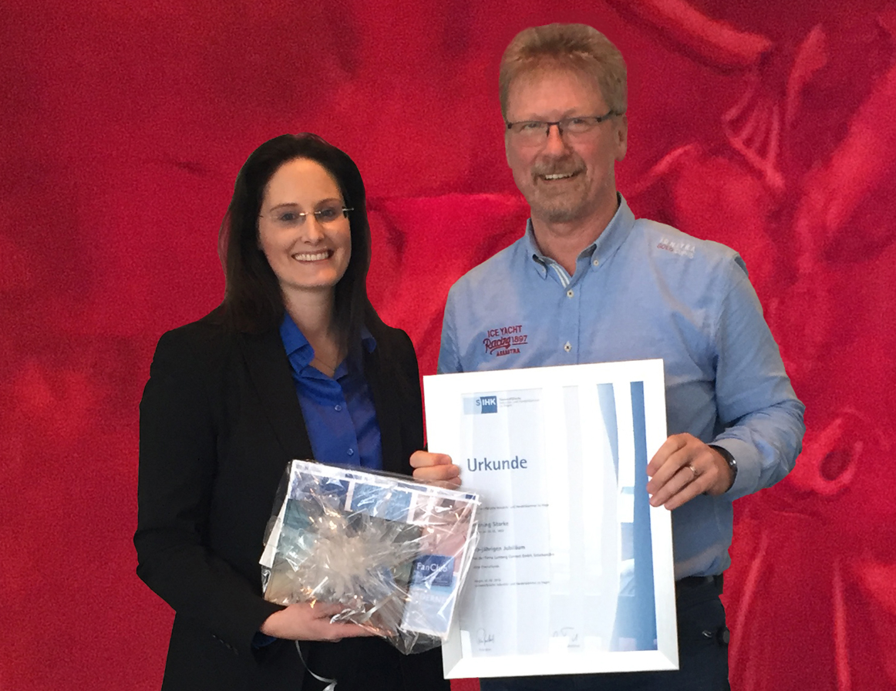

Über die Lumberg-Gruppe:

Die Lumberg-Gruppe mit Stammsitz im sauerländischen Schalksmühle zählt zu den führenden Anbietern von Steckverbinder- und Kontaktsystemen. Die Kompetenz der Gruppe besteht insbesondere in der eigenen Entwicklung, Produktion und im weltweiten Vertrieb von elektromechanischen Bauelementen und mechatronischen Komponenten. In mehr als 80 Jahren erweiterte sich die Bandbreite der Fähigkeiten der Gruppe vom Hersteller von Steckern über anspruchsvolle Mikrokontaktelemente, komplexe Baugruppenentwicklungen hin zum Entwicklungsdienstleister komplexer Systeme für die Industrie. Schwerpunkte der anerkannten Verbindungslösungen und kundenspezifischer Produkte bilden Partnerschaften in der Automobil-, Hausgeräte-, Gebäudetechnik-, Kommunikations- und Unterhaltungselektronikindustrie. Das in dritter Generation inhabergeführte Unternehmen beschäftigt rund 1.000 Mitarbeiter weltweit. Tochtergesellschaften in Europa, Amerika und Asien bilden ein engmaschiges Vertriebsnetzwerk. Der Umsatz der Gruppe betrug gut 115 Millionen Euro in 2014. Über 20.000 Katalog- sowie kundenspezifische Artikel sprechen für die Leistungsfähigkeit des Unternehmens. www.lumberg.com

